# Investigación

**¿Qué es una distribución Linux y qué puede incluir?**

Variante del sistema GNU Linux que incorpora diferentes paquetes o software de código abierto para funciones comunes de los usuarios objetivo.

**¿Qué es un Shell?**

Herramientas para la ejecución de comandos de usuario

**¿Cuál es la diferencia entre una ruta relativa y una ruta absoluta a un archivo?**

Las rutas relativas toman como origen el archivo desde el que se hace referencia, mientras que las absolutas se originan desde la dirección raíz.

**¿Qué información brinda el comando env?**

Muestra todas las variables de ambiente y su valor

**¿Para qué son útiles los pipes de UNIX? Muestre un ejemplo de su utilidad**

Permiten encadenar comandos

Cd ~| make

Suponiendo que exista un archivo make en dicha ubicación, permite navegar al directorio y luego construir el contenido.

# Ejercicios prácticos

## Ejercicio 1:

1. 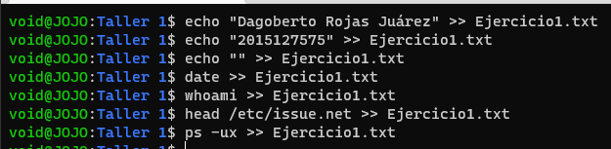
2. 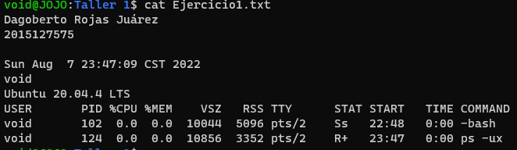
3. Text

   Description automatically generated

## Ejercicio 2:

1. Text

   Description automatically generated

## Ejercicio 3:

Debería limpiarse la consola, descargar y reproducir sonido murays.wav y ocultarlo. Luego imprimir en consola: aquí no ha pasado nada

Nota, el programa debió ejecutarse como administrador para que funcionara.

## Ejercicio 4:

## Ejercicio 5:

